**个人简介**

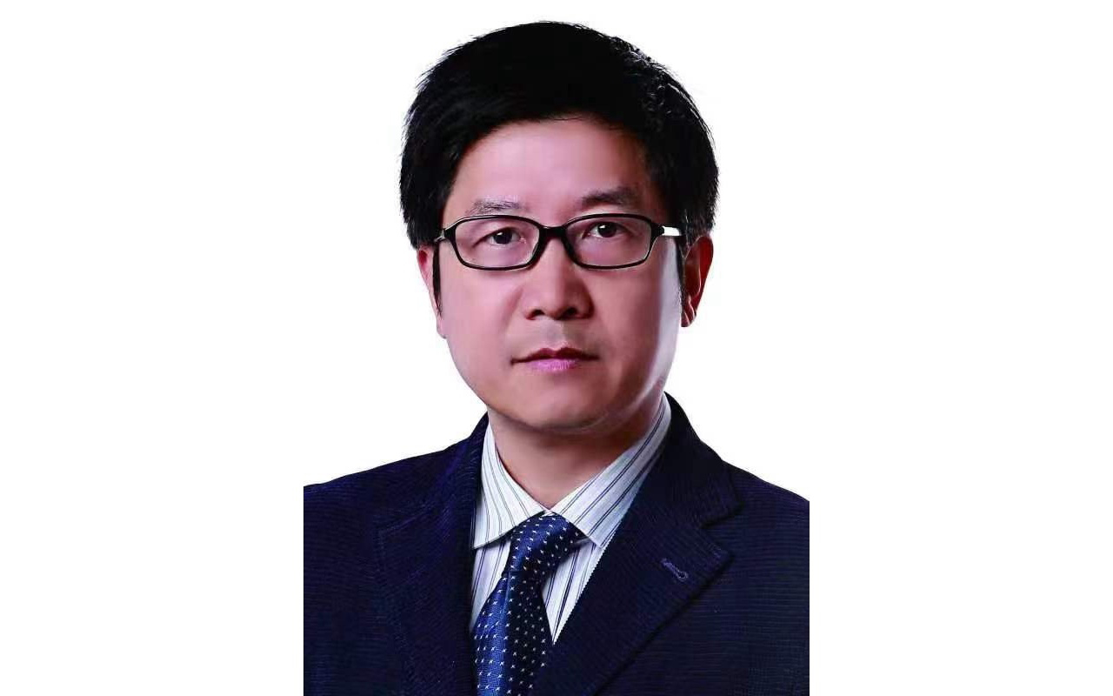

姓名: 陈士林

职务：中国工程院院士

陈士林，中国工程院院士，中国医学科学院学术咨询委员会学部委员、成都中医药大学首席教授；创立了本草基因组学学科体系。任香港浸会大学荣誉教授、教育部“长江学者和创新团队计划”创新团队负责人。担任《中草药》主编，Chinese Herbal Medicines、APSB、 《药学学报》副主编。在 Nature、Science Advances、Nature Plants、Nature Communications、PNAS等国内外期刊发表论文500余篇，论文被引用4万余次，荣获全国创新争先奖章，获国家科技进步二等奖3项。